## Starta med förtränad modell

Använd en förtränad modell som har lika många bildkanaler som den modellen ni ska träna.

Starta cmd (med Docker running).

Lägg pythonfilen du vill köra, x.py i ”C:\Users\tobbe\RV2\RV_CODE_DIR”.

(Byt ut user ”tobbe” till din egen)

**Kopiera och klistra in nedanstående kommando (Byt ut ”tobbe” till din egen användare)**

docker run --ipc=host --rm -it --name devtest --mount type=bind,source="C:/Users/tobbe/RV2/RV_CODE_DIR",target=/opt/src/code --mount type=bind,source="C:/Users/tobbe/RV2/RV_OUT_DIR",target=/opt/data/output --mount type=bind,source="C:/Users/tobbe/RV2/RV_DATA_INPUT_DIR",target=/opt/data/data_input quay.io/azavea/raster-vision:pytorch-**latest** /bin/bash

**Notera : latest**istället för **0.12** *(ni kör version 0.12 tidigare).*

flaggen --ipc=host frigör minne så att cpu på datorn blir tillgänglig.

(flaggen ger även root användaren i Docker ökade rättigheter likt anv. på datorn.)

**Hämta den förtränade modellen**

Hämta model.pth som ligger i mappen RV_OUT_DIR/bundle/model-bundle.zip. Du behöver extrahera model-bundle.zip. Lägg model.pth i ”RV_CODE_DIR”

**Lägg till ”initial weights” i pythonkoden du ska köra**

backend = PyTorchSemanticSegmentationConfig(

data=SemanticSegmentationImageDataConfig(img_channels=len(channel_order), img_sz=img_sz),

model=SemanticSegmentationModelConfig(backbone=Backbone.resnet50**,init_weights='/opt/src/code/model.pth'**),

**Kör koden**

rastervision run local code/x.py

**Filstruktur**

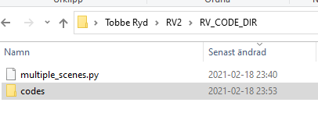

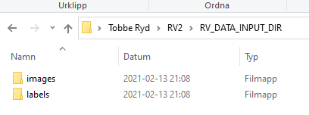

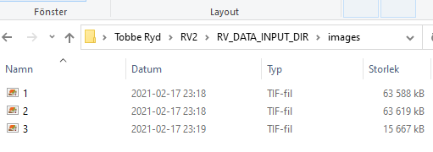

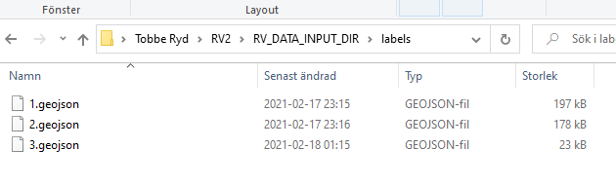

**Data i wgs84 format**